富荣权益：市场震荡下行，关注新兴成长与拐点板块

一、权益市场周度表现
上周（2025年6月16日至2025年6月20日，下同）权益市场主要指数多数调整，深证成指、上证指数、创业板指分别报收10005.03点、3359.90点、2009.89点。各主要指数涨跌表现如下：上证50（-0.10%）、沪深300（-0.45%）、上证指数（-0.51%）、深证成指（-1.16%）、创业板50（-1.33%）、科创50（-1.55%）、创业板指（-1.66%）、中证1000（-1.74%）、中证500（-1.75%）、创成长（-2.27%）。
图：主要股指周度/月度涨跌幅（单位：%）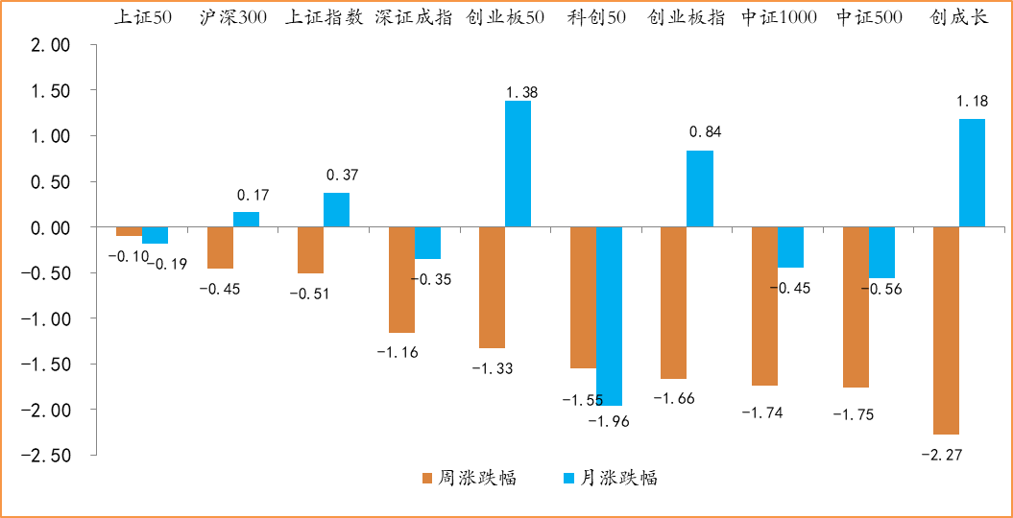
数据来源：wind，富荣基金管理有限公司；周涨跌幅统计区间：20250616-20250620；月涨跌幅统计区间：20250601-20250620
各行业的涨跌幅表现有所分化，申万一级行业指数中，银行（+2.63%）、通信（+1.58%）、电子（+0.95%）等行业上涨较为明显，医药生物（-4.35%）、纺织服饰（-5.12%）、美容护理（-5.86%）等行业跌幅较大。
图：申万一级行业周涨跌幅（单位：%）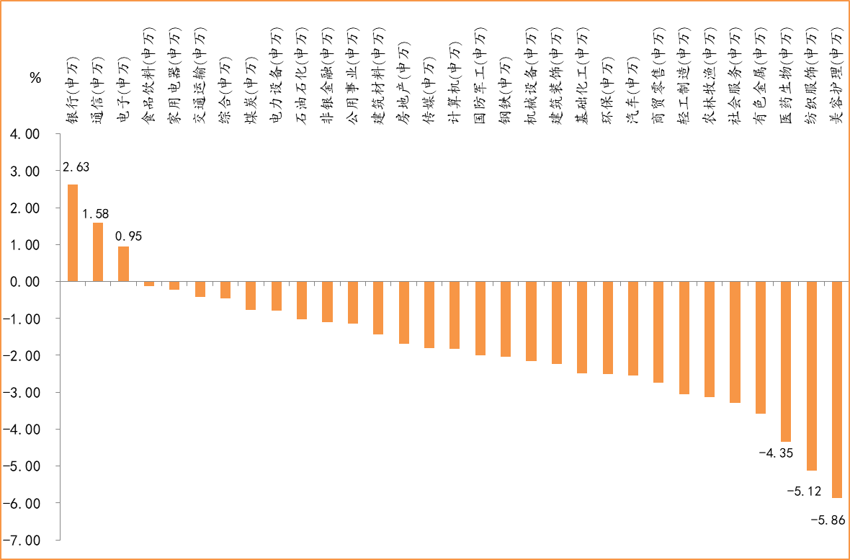
数据来源：wind，富荣基金管理有限公司；统计区间：20250609-20250613

二、通信行业点评与展望
上周通信指数上涨1.58%，在所有申万一级行业中涨幅居前，同期沪深300下跌0.45%。
通信行业的上涨主要由海外算力相关的光模块、光通信等方向贡献。我们认为市场正从算力通缩的叙事转向海外算力估值修复，推理侧流量需求的超预期成为这一转变的核心因素。具体来看，某科技龙头公司的FY25Q3报告显示，Azure AI平台处理的Token数量达到了100万亿，同比增长了5倍，其中最后一个月的Token处理量达到了50万亿，日均处理量达到1.67万亿。同时，另一家科技巨头公司在其IO大会上展示的数据显示同样令人瞩目，2024年4月的月均Token处理量为9.7万亿，而2025年Q4预计达到480万亿，日均16万亿，同比增长了50倍。
在收入增长方面，AI公司同样展现出了惊人的增长速度。例如，Anthropic的年度经常性收入（ARR）在去年底为10亿美元，而到了2025年5月已增长至30亿美元；OpenAI2025年营收预计突破120亿美元，远超于2024年的37亿美元。这些数据表明，AI行业正在经历快速的成长和收入释放。
近期算力的反弹，除了得益于推理侧流量需求的超预期增长外，另一个不容忽视的因素是从GPU向ASIC的过渡。这一转变带来了对通信网络需求的显著增长。由于ASIC往往是为特定计算任务定制的，它们在数据交换和协同计算过程中对网络带宽和延迟的要求比GPU更加苛刻。例如，在超大规模AI模型的分布式训练中，不同计算节点之间的数据交换必须具备极高的带宽支持和极低的延迟，才能保证高效的数据传输和任务分配。这较大地提升了通信产品潜在市场需求的上修预期。
展望后市，我们相信更高效的网络架构和更大带宽的支持将成为未来数据中心和算力平台提升计算效率的关键因素之一，光通信、铜连接等国内相关产业链环节有望持续受益。

三、本周展望
上周权益市场延续震荡下跌态势，前期表现强势的创新药、新消费等板块出现调整。从结构上看，银行、通信、电子等板块涨幅靠前，美容护理、纺织服装、医药生物等板块跌幅靠前，权益市场仍呈现出较强的轮动和主题投资特性。从趋势上看，权益市场主要指数如上证指数、万得全A等或已接近震荡区间的上沿，市场内在的稳定性较差，对利空因素相对敏感。短期内我们未看到国内政策以及产业层面出现趋势性的变化。同时海外中东地缘政治紧张的局势以及临近7~8月贸易关税问题的减免到期等因素，也导致权益市场的风险偏好快速下滑。
整体而言，我们维持权益市场震荡的判断，当前处于震荡向下的区间。从跌幅上看，我们认为在政策强支撑、流动性宽松的背景下，跌幅或相对可控。
中期看好具备产业景气逻辑的新兴成长方向，如AI、半导体、机器人等领域。行业重点关注：1、成长赛道，如AI应用、半导体、医药等板块；2、底部区间有拐点预期的板块，如证券、电新、消费等。
风险提示：
1、宏观经济超预期下行；2、上市公司业绩大幅下滑；3、政策不及预期。

风险提示：1、本材料中的信息均来源于我们认为可靠的已公开资料和合作客户的研究成果，但本公司及研究人员对这些信息的准确性和完整性不作任何保证，也不保证本材料所包含的信息或建议在本材料发出后不会发生任何变更，且本材料仅反映发布时的资料、观点和预测，可能在随后会作出调整。2、本材料中的资料、观点和预测等仅供参考，在任何时候均不构成对任何人的个人推荐。市场有风险，投资需谨慎。

